Česká kuželkářská asociace

Sportovně technická komise

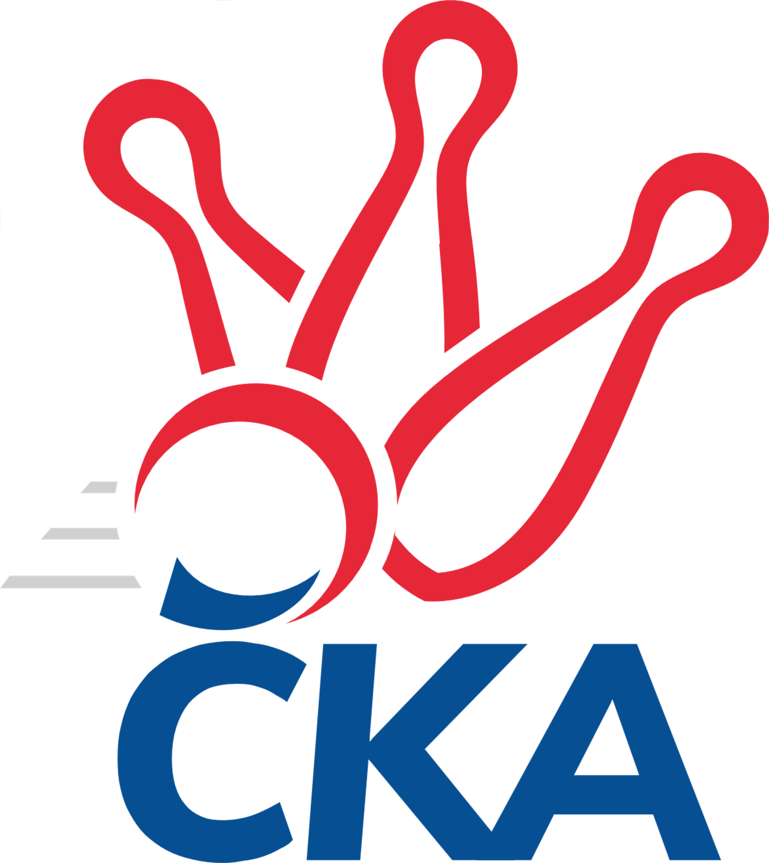

Rozlosování a adresář

1. KLD B
2021/2022

ADRESÁŘ DRUŽSTEV

SKK Vrchlabí SPVR  Kuželna Vrchlabí  Tyršova 783  543 01 Vrchlabí | vedoucí družstva  👤 Petr Kynčl  737 478 448  kykyn636@seznam.cz | organizační pracovník  👤 Štěpán Stránský  725 647 005  stepan.stransky@email.cz
SKK Primátor Náchod A  Kuželna SKK Náchod  Tyršova 49  547 01 Náchod | vedoucí družstva  👤 Zdeněk Jaroš  777 700 232  13jaro@seznam.cz | organizační pracovník  👤 Aneta Cvejnová  725 331 925  anetcvejnova@seznam.cz
KK Jiří Poděbrady  Kuželna Poděbrady  U Stadionu 1471  290 01 Poděbrady | vedoucí družstva  👤 Václav Anděl  607 203 360  vaclavandel@seznam.cz | organizační pracovník  👤 Jiří Miláček  608 171 161  jirkamilka@gmail.com
SKK Hořice  Kuželna SKK Hořice  Janderova 2156  508 01 Hořice | vedoucí družstva  👤 Radek Kroupa  736 259 323  kroupa72@seznam.cz | organizační pracovník  👤 Ivan Vondráček  605 819 261  ivanvondracek@seznam.cz
SKK Primátor Náchod B  Kuželna SKK Náchod  Tyršova 49  547 01 Náchod | vedoucí družstva  👤 Zdeněk Jaroš  777 700 232  13jaro@seznam.cz | organizační pracovník  👤 Aneta Cvejnová  773 547 202  anetcvejnova@seznam.cz
TJ Spartak Rokytnice n. J.  Kuželna Vrchlabí  Tyršova 783  543 01 Vrchlabí | vedoucí družstva  👤 Eva Novotná  603 572 894  evik69@seznam.cz | organizační pracovník  👤 Roman Stříbrný  603 579 387  roman.stribrny@email.cz
SKK Jičín  Kuželna SKK Jičín  Revoluční 1061  506 01 Jičín | vedoucí družstva  👤 Roman Bureš  604 426 454  burakk@centrum.cz | organizační pracovník  👤 Jaroslav Egrt  606 245 554  jaregrt@gmail.com
ROZLOSOVÁNÍ ZÁKLADNÍ ČÁSTI
Podzimní část
1. kolo Rozhodčí
12.09.2021 ne 10:00 1-4 SKK Jičín – SKK Vrchlabí SPVR Roman Bureš
TJ Spartak Rokytnice n. J. – -- volný los -- Zdeněk Hobl
12.09.2021 ne 10:00 1-4 SKK Primátor Náchod B – KK Jiří Poděbrady Vlastimil Kováčik
12.09.2021 ne 10:00 1-4 SKK Hořice – SKK Primátor Náchod Jindřich Novotný
2. kolo Rozhodčí
-- volný los -- – SKK Vrchlabí SPVR
19.09.2021 ne 10:00 1-4 SKK Primátor Náchod – SKK Primátor Náchod B Vedoucí družstev
19.09.2021 ne 10:00 1-4 KK Jiří Poděbrady – SKK Jičín Jiří Miláček
19.09.2021 ne 10:00 1-4 TJ Spartak Rokytnice n. J. – SKK Hořice
3. kolo Rozhodčí
26.09.2021 ne 10:00 1-4 SKK Primátor Náchod B – TJ Spartak Rokytnice n. J. Jaroslav Dyntera
SKK Hořice – -- volný los -- Jindřich Novotný
26.09.2021 ne 10:00 1-4 SKK Jičín – SKK Primátor Náchod Roman Bureš
26.09.2021 ne 10:00 1-4 SKK Vrchlabí SPVR – KK Jiří Poděbrady Josef Dymáček
4. kolo Rozhodčí
-- volný los -- – KK Jiří Poděbrady
03.10.2021 ne 10:00 1-4 TJ Spartak Rokytnice n. J. – SKK Jičín Zdeňka Horáčková
03.10.2021 ne 10:00 1-4 SKK Primátor Náchod – SKK Vrchlabí SPVR Vlastimil Kováčik
03.10.2021 ne 10:00 1-4 SKK Hořice – SKK Primátor Náchod B Jindřich Novotný
5. kolo Rozhodčí
17.10.2021 ne 10:00 1-4 KK Jiří Poděbrady – SKK Primátor Náchod Ondřej Šustr
17.10.2021 ne 10:00 1-4 SKK Jičín – SKK Hořice Martin Mazáček
17.10.2021 ne 10:00 1-4 SKK Vrchlabí SPVR – TJ Spartak Rokytnice n. J. Zdeňka Horáčková
SKK Primátor Náchod B – -- volný los -- Jaroslav Dyntera
6. kolo Rozhodčí
-- volný los -- – SKK Primátor Náchod
24.10.2021 ne 10:00 1-4 SKK Hořice – SKK Vrchlabí SPVR Bořek Fikar
24.10.2021 ne 10:00 1-4 TJ Spartak Rokytnice n. J. – KK Jiří Poděbrady Zdeněk Hobl
24.10.2021 ne 10:00 1-4 SKK Primátor Náchod B – SKK Jičín Vlastimil Kováčik
7. kolo Rozhodčí
SKK Jičín – -- volný los -- Roman Bureš
07.11.2021 ne 10:00 1-4 SKK Vrchlabí SPVR – SKK Primátor Náchod B Josef Dymáček
07.11.2021 ne 10:00 1-4 KK Jiří Poděbrady – SKK Hořice Ondřej Šustr
07.11.2021 ne 10:00 1-4 SKK Primátor Náchod – TJ Spartak Rokytnice n. J. Jiří Doucha ml.
8. kolo Rozhodčí
-- volný los -- – TJ Spartak Rokytnice n. J.
14.11.2021 ne 10:00 1-4 SKK Vrchlabí SPVR – SKK Jičín Zdeněk Hobl
14.11.2021 ne 10:00 1-4 KK Jiří Poděbrady – SKK Primátor Náchod B Jiří Miláček
14.11.2021 ne 10:00 1-4 SKK Primátor Náchod – SKK Hořice Vlastimil Kováčik
9. kolo Rozhodčí
21.11.2021 ne 10:00 1-4 SKK Primátor Náchod B – SKK Primátor Náchod Jaroslav Dyntera
21.11.2021 ne 10:00 1-4 SKK Jičín – KK Jiří Poděbrady Martin Mazáček
SKK Vrchlabí SPVR – -- volný los -- Josef Dymáček
21.11.2021 ne 10:00 1-4 SKK Hořice – TJ Spartak Rokytnice n. J. Bořek Fikar
10. kolo Rozhodčí
-- volný los -- – SKK Hořice
28.11.2021 ne 10:00 1-4 TJ Spartak Rokytnice n. J. – SKK Primátor Náchod B Josef Dymáček
28.11.2021 ne 10:00 1-4 SKK Primátor Náchod – SKK Jičín Jiří Doucha ml.
28.11.2021 ne 10:00 1-4 KK Jiří Poděbrady – SKK Vrchlabí SPVR Ondřej Šustr
Jarní část
11. kolo Rozhodčí
23.01.2022 ne 10:00 1-4 SKK Jičín – TJ Spartak Rokytnice n. J. Martin Mazáček
23.01.2022 ne 10:00 1-4 SKK Vrchlabí SPVR – SKK Primátor Náchod Josef Dymáček
23.01.2022 ne 10:00 1-4 SKK Primátor Náchod B – SKK Hořice Vlastimil Kováčik
KK Jiří Poděbrady – -- volný los -- Ondřej Šustr
12. kolo Rozhodčí
-- volný los -- – SKK Primátor Náchod B
13.02.2022 ne 10:00 1-4 SKK Primátor Náchod – KK Jiří Poděbrady Jaroslav Dyntera
13.02.2022 ne 10:00 1-4 SKK Hořice – SKK Jičín Jindřich Novotný
13.02.2022 ne 10:00 1-4 TJ Spartak Rokytnice n. J. – SKK Vrchlabí SPVR Zdeněk Hobl
13. kolo Rozhodčí
20.02.2022 ne 10:00 1-4 SKK Vrchlabí SPVR – SKK Hořice Josef Dymáček
20.02.2022 ne 10:00 1-4 KK Jiří Poděbrady – TJ Spartak Rokytnice n. J. Ondřej Šustr
SKK Primátor Náchod – -- volný los -- Jaroslav Dyntera
20.02.2022 ne 10:00 1-4 SKK Jičín – SKK Primátor Náchod B Martin Mazáček
14. kolo Rozhodčí
-- volný los -- – SKK Jičín
27.02.2022 ne 10:00 1-4 SKK Primátor Náchod B – SKK Vrchlabí SPVR Jaroslav Dyntera
27.02.2022 ne 10:00 1-4 SKK Hořice – KK Jiří Poděbrady Bartoloměj Vlášek
27.02.2022 ne 10:00 1-4 TJ Spartak Rokytnice n. J. – SKK Primátor Náchod Zdeňka Horáčková
  

Vedoucí soutěže: Mgr. Lukáš Hlavinka, Na Kopci 353, Moravská Nová Ves 691 55, lukas.hlavinka@kuzelky.cz, +420 737 572 536

